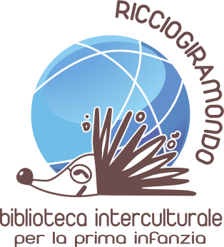
MUSICA E COCCOLE
(Non è mai troppo presto per avvicinarsi alla musica!)
Corso di Musica per i piccolissimi (0-3 anni) secondo la metodologia di E. Gordon
“Il modo migliore per aiutare il bambino a scoprire la propria voce cantata è quello di cantare per lui: così come prende a modello l’adulto che si serve della voce parlata farà lo stesso con la voce cantata” E. Gordon
Insegnante: Micaela Natili
Gioco, movimento, corpo, canto, silenzio, respiro, di tutto questo è fatta la musica che sperimentiamo in questo Corso, dedicato a chi vuole contribuire allo sviluppo globale dei bambini molto piccoli, essenza di emozione e fisicità, loro canali primari di comunicazione. I primi anni di vita sappiamo essere i più importanti per l’elaborazione degli innumerevoli stimoli che il mondo circostante propone ai bambini; la musica si inserisce naturalmente in questi stimoli, in un percorso di apprendimento di multiformi capacità espressive (voce, movimento, sguardo, manipolazione, equilibrio...).
Musica e coccole, basato sulla teoria sviluppata negli Stati Uniti dal musicista e ricercatore Dott. E. Gordon e dalla Dott.ssa B. Bolton (Music Learning Theory), nasce con lo scopo di offrire al bambino anche molto piccolo ed ai suoi genitori, un’esperienza ineguagliabile da vivere insieme. I bambini, immersi in un ambiente musicale ricco di stimoli e di varietà di suoni, ritmi, voci, giochi e colori, potranno spontaneamente sviluppare le proprie attitudini musicali, attraverso gli stessi processi di apprendimento della lingua parlata e fare della musica un mezzo per esprimersi e comunicare, in un’atmosfera di gioco, piacevolezza, rilassamento, condivisione e…..fantasia!

Corso: si articola in 8 incontri a cadenza settimanale, della durata di 45’; è necessaria la presenza di un genitore o di una figura affettiva di riferimento (nonno, tata…).
Date: 5,12,19,26 ottobre; 9,16,23,30 novembre
Orario: 10-10.45 Età: 18-36 mesi
Costo: 120 CHF per bambino, da versarsi prima dell’inizio del corso. Min.5 max 8 partecipanti per ciascun gruppo. Se non verrà raggiunto il numero minimo, il corso non potrà essere attivato. Il corso seguirà il calendario scolastico, con le relative vacanze. Le lezioni verranno recuperate solo in caso di assenza dell’insegnante.
Sede: Biblioteca interculturale per la prima infanzia Ricciogiramondo, Via Castausio 2c, 6900 Lugano
Informazioni e prenotazioni: tel. 0919213091, oppure E-mail: ricciogiramondo@gmail.com

